TECHNICKÁ UNIVERZITA KOŠICE
Ekonomická fakulta

Podnikateľský plán
KN Nábytok s.r.o.

Barbora Horváthová
3. ročník , FBI, EkF
ak. rok 2025/26
Obsah
1. ÚVOD - základné údaje o firme 3
1.1 Dôvody vzniku spoločnosti 3
2. Analýza služby a trhu 4
3. Analýza spotrebiteľa a konkurencie 5
4. Organizačná štruktúra a manažment 6
5. Časový harmonogram 7
6. SWOT analýza 8
7. Finančný plán 10

1. ÚVOD - základné údaje o firme

Zakladateľka a konateľka spoločnosti: Barbora Horváthová
Názov firmy: KN Nábytok s.r.o. - predaj kancelárskej techniky
IČO: 20250934
ZI: 5000 eur
Právna forma: spoločnosť s ručením obmedzeným (s.r.o.)
Sídlo firmy: Boženy Nemcovej 32, Košice
E-mail: barbora.horvathova@student.tuke.sk

1.1 Dôvody vzniku spoločnosti

Dôvody vzniku spoločnosti KN Nábytok s.r.o. vyplynul z prieskumu trhu v oblasti zásobovania užívateľov kancelárskou technikou v oblasti. Spoločnosť bola založená v septembri 2025 a je zapísaná v obchodnom registri. V súvislosti so založením firmy boli vykonané ďalšie povinnosti zakladateľa, t.z. nahlásenie vzniku do zdravotnej poisťovne, daňovému úradu a sociálnej poisťovni. Súčasne bol vybraný grafický návrh na pečiatku firmy. Spísanie zakladateľskej listiny, ku ktorej bol priložený podpisový vzor, bolo zverené odborníkovi.
Podnikanie bolo povolené na základe živnostenského listu, ktorý bol vydaný Živnostenským oddelením. Týmto boli splnené legislatívne predpoklady v obchodnom registri.
Po prieskume možností získania vhodných priestorov na umiestnenie, ako najlepšie boli vytypované priestory pri Ekonomickej fakulte Technickej univerzity v Košiciach. Nachádzajú sa tam pomerne veľké skladové priestory, dve kancelárie a priestor so zákazníckym pultom a časťou, v ktorej je možné prezentovať ponúkaný tovar. Prenájom týchto priestorov je za prijateľné mesačné nájomné. Hlavným predmetom podnikania spoločnosti je maloobchod. Sortiment predaja sa bude skladať z tovarov dennej potreby v obchodoch, kanceláriách, rôznych prevádzok a pod. a jeho niekedy pomerne rýchle opotrebovanie dáva predpoklad na častú výmenu.

2. Analýza služby a trhu

V meste sídla firmy, v Košiciach, je po prieskume cca 150 spoločností, ktoré sa zaoberajú uvedeným sortimentom. Aj napriek tomu existuje stále dostatočný priestor pre nové podnikateľské subjekty s dôrazom na osobný prístup k zákazníkom a kvalitný servis. Menší odberatelia a koncoví zákazníci často uprednostňujú menšie predajne vo svojom okolí, ktoré im dokážu ponúknuť individuálne poradenstvo, promptné riešenie požiadaviek a osobný prístup. Postupne sa vytvára stabilná základňa stálych klientov, s ktorými sa budujú dlhodobé obchodné vzťahy založené na dôvere a spokojnosti.
Cieľovou skupinou sú predovšetkým miestne inštitúcie a organizácie, ako napr. úrady, firmy s väčším ale aj menším počtom zamestnancov, kultúrne strediská, ale aj domácnosti a jednotlivci, ktorí potrebujú vybavenie pre svoju prácu. Tieto inštitúcie, ale aj jednotlivci využívajú vo svojom povolaní často stoličky, skrine, organizéry, drobný kancelársky nábytok a pod., preto bude pre nich výhodné mať v blízkosti svojho sídla predajňu s týmito potrebami.
Ako vízia firmy na začiatok je vytvoriť modernú, prehľadnú a zákaznícky orientovanú predajňu, ktorá ponúkne nielen široký výber kancelárskeho nábytku, ale aj poradenstvo pri výbere pre konkrétny priestor.
V budúcnosti, ak sa osvedčí tento pomerne malý typ predajne zamýšľa sa aj s predajom iných produktov pre kancelárie, napr. kancelárskeho papiera, vizitiek a iných doplnkových predmetov, ktoré uľahčujú kancelársku prácu. Zvažuje sa aj implementácia online predaja a možnosti objednávok cez e-shop.

3. Analýza spotrebiteľa a konkurencie

V období pandémie sa práca v mnohých odvetviach preniesla z kancelárií do domácnosti. A tento trend, pokiaľ to umožňuje zamestnávateľ, pretrváva. Preto sa firma zameria na:

• obstarávanie kancelárskeho nábytku od dodávateľov a veľkoobchodov
• predaj zakúpeného sortimentu
• rozvoz a dodávka tovaru zákazníkom
• propagácia ponúkaných produktov prostredníctvom rôznych marketingových nástrojov

Vzhľadom na možnosť firiem čerpať dotácie na podporu podnikateľov, tieto takto nadobudnuté prostriedky využívajú aj na nákup kancelárskej techniky, ktorej výsledkom je uľahčenie práce vo všeobecnosti. Čo sa týka potrieb a nákupných kritérií naši zákazníci si určite ocenia rýchlosť a spoľahlivosť dodávky, hlavne v období keď je potrebné zariadiť nové pracoviská expresne.
Taktiež stúpajúcim trendom je v poslednej dobe ergonómia a zdravie na, ktoré myslia zákazníci aj v práci. Už žiadne sedenie na tvrdých stoličkách, z ktorých vás bolí celý deň chrbát. Naši spotrebitelia potrebujú komfort a stoličky s bedrovou opierkou a stoly, ktoré umožňujú striedanie práce v sede a v stoji. Ako posledný bod, ktorý ocenia je taktiež poradenstvo, ktoré im pomôže vybrať to správne pre ich priestor a rozmery.
Konkurencia v tejto oblasti je rôznorodá a dá sa rozdeliť do skupín. Prvý konkurenti sú veľkí predajcovia nábytku, ako obchodné reťazce a e-shopy. Majú väčšinou nízke ceny a veľký objem, taktiež aj silnú online a kamennú prítomnosť. Na čo sa chce sústrediť naša firma je zdôrazňovať to, že nepredávame len tovar, ale aj komfort a riešenie pre zdravie. Druhá skupina sú naši priami konkurenti, čo sú firmy, ktoré sa špecializujú na kancelársky nábytok na mieru a vizualizácie zdarma. Pri tejto skupine, aby sme jej vedeli správne konkurovať sa potrebujeme sústrediť na rýchlejšie a lepšie poradenstvo a aj dodanie. Ako posledné máme špecializované subjekty - stolári, ktorý robia na mieru. Aj keď táto možnosť vie byť pre niektorých lákavá, je väčšinou zdĺhavá a preto sa sústredíme na správny pomer medzi vysokou kvalitou za prijateľnú cenu.

4. Organizačná štruktúra a manažment

V súčasnosti má spoločnosť jednoduchú organizačnú štruktúru, ktorá zodpovedá jej začínajúcej fáze podnikania. Momentálne skoro všetky roly, či už riadiace alebo prevádzkové zastupuje riaditeľka a konateľka firmy Barbora Horváthová. Do tejto role patrí nákup tovaru a komunikácie s dodávateľmi, cez predaj, marketing, dohľad nad ekonomickými procesmi a mnoho ďalších. Spolupracuje aj s nejakými zamestnancami externe alebo len niekedy na dohodu, aby sme vedeli optimalizovať náklady. V budúcnosti tento spôsob poskytuje priestor na budúce rozšírenie tíme v závislosti od spolupráce a rastu spoločnosti. kladieme dôraz na transparentnosť, spoľahlivosť a spoluprácu, pričom dôležitým prvkom je aj priebežné vzdelávanie zamestnancov v oblasti obchodu, marketingu a služieb zákazníkom.

Organizačná štruktúra :
Riaditeľka

Manažérka/zástupkyňa

účtovníčka
sekretárka

- riaditeľka, konateľka spoločnosti : Barbora Horváthová, 21 rokov, študentka 3. ročníka EkF TUKE – zodpovedá za strategické rozhodovanie, vedenie firmy a reprezentáciu
- manažérka a zároveň zástupkyňa majiteľky: – operatívne riadenie predajne, komunikácia s obchodnými partnermi a chod prevádzky
- účtovníčka (externá spolupráca) – zodpovednosť za vedenie a kontroly účtovníctva, spracovanie faktúr a miezd
- sekretárka a príjem objednávok – administratívna práca – evidencia zákaziek, prijímanie a spracovanie objednávok

Časový harmonogram

Aktuálna fáza a prvé kroky :
Spoločnosť bola založená v septembri 2025. Počas prvých mesiacov sa kládol dôraz na organizačné a prípravné práce. Aktívna účasť majiteľky a zástupkyne pri zariaďovaní priestorov, vybavovaní potrebných súhlasov na začatie prevádzky, roznášanie propagačných materiálov a rôzne pomocné práce. Kľúčové body pre rok 2025 boli založenie spoločnosti, vytvorenie a spustenie web-stránky a nákup a naskladnenie prvotného tovaru.
Rok 2026 – expanzia portfólia :
V pláne je rozšírenie ponuky a zavedenie lepšieho poradenstva, prípadne pomoc architekta, ktorý by pomáhal s plánovaním a rozložením nábytku do priestoru na optimálnu spokojnosť zákazníkov. Taktiež prijatie viacerých kmeňových zamestnancov na trvalý pracovný pomer.
Rok 2027 – spolupráce :
Zamestnanie aspoň 3 nových stálych pracovníkov a nadviazanie aktívnej spolupráce s ostatnými miestnymi firmami. Sústrediť sa na pridanie nových dodávateľov a zdokonalenie logistiky a ak by to bolo finančné umožnené, tak implementovať čiastočne automatizovaný sklad.

SWOT analýza

kladné faktory : silné stránky, príležitostí
záporné faktory: slabé stránky, hrozby
vnútorné faktory: silné stránky, slabé stránky
vonkajšie faktory: príležitostí, hrozby

SILNÉ STRÁNKY :
Ceny kancelárskeho nábytku 4
Poloha firmy 5
Kvalita výrobkov 4
Propagácia produktov 3
SPOLU : 16
SLABÉ STRÁNKY :
Konkurencia nových produktov 4
Finančné zdroje 4
Závislosť od dodávateľov 4
Oblasť pôsobenia 3
SPOLU : 15
PRÍLEŽITOSTI :
Pokrok a nové technológie 3
Optimalizácia nákladov 4
Trhová spoľahlivosť 5
Skúsenosti a schopnosti majiteľky 3
SPOLU : 15
HROZBY :
Pomalý rast 3
Zmenené potreby zákazníkov 4
Zvýšenie nákladov 2
Zmeny legislatívy 3
SPOLU: 12

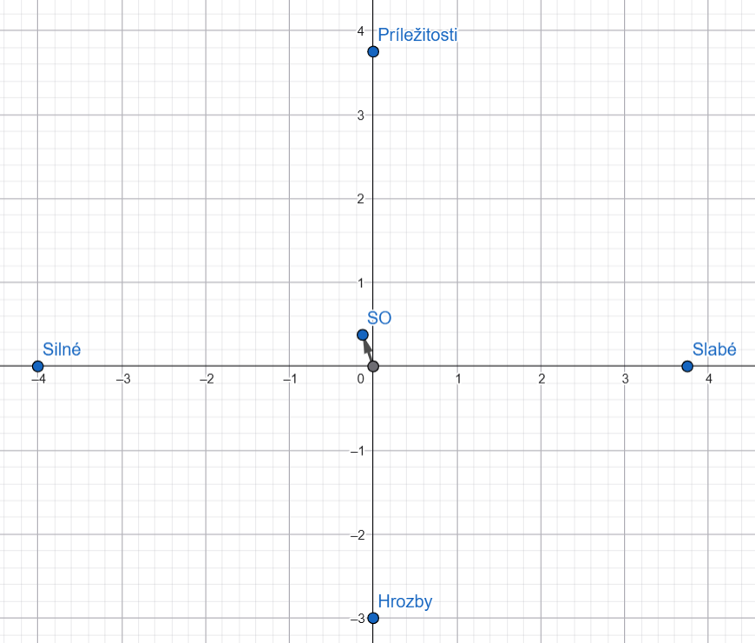

Naša firma sa nachádza v ofenzívnom kvadrante (SO), čo znamená, že má dostatočné interné silné stránky, aby mohla aktívne využívať externé príležitosti. Najdôležitejšie je sústrediť sa na rast a uchopenie trhových príležitostí, taktiež na inovácie a expanziu.

Finančný plán

Kapitál na začiatok : 5000 €

Očakávané výdavky :
Nákup tovaru 20 000 €
Marketing 4 000 €
Prevádzkové náklady 2 000 €
Doprava 2 000 €
Administratíva a legislatíva 500 €
SPOLU : 28 500 €

Očakávané príjmy :
Mesačný predaj 1500 – 2000 €
Ročný obrat : 18 000 – 24 000 €

Očakávaný vývoj :
2025 obrat : 18 000 € zisk : -10 500 €
2026 22 000 € -5500 €
2027 30 000 € 1500 €

